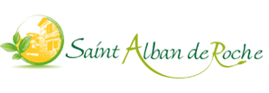
Commune de Saint-Alban-de-Roche
Conseil Municipal du lundi 11 mai 2026
Liste des délibérations

N° délibération | Objet | Approuvée/rejetée
2026/04/024 | Subvention exceptionnelle au Sou des Ecoles | Approuvée
2026/04/025 | Recrutement d’an agent contractuel aux services techniques | Approuvée
2026/04/026 | Recrutement d’un agent contractuel aux services périscolaires | Approuvée
2026/04/027 | Commission Communale des Impôts Directs (C.C.I.D) | Approuvée
2026/04/028 | Commission d’Appel d’Offres (C.A.O) | Approuvée
2026/04/029 | Représentants de la commune au sein de la SPLA SARA Aménagement | Approuvée
2026/04/030 | Construction d’une école maternelle : demande de subventions à l’Etat et au Département | Approuvée

Affichée le : 13 mai 2026

